《C2C电子商务平台开设与交易》工作页
任务情境 | 王军（用户名：wangjunseller）在C2C电子商务平台上，注册了卖家账户，计划出售手机产品，为了更好销售产品，他对店铺进行了装修及账户管理，第二天，用户名为“李明”的买家正要需要一台手机，于是王军和李明在C2C电商平台中完成系列交易。
任务考核点 | 【实践考核点】  1.服务商绑定账户；  2.服务商后台进行商品类别管理、商品属性管理；物流公司添加，抵用券设置；  3.申请C2C卖家账号、发布商品若干；  4.申请买家账号；  5.宝贝搜索、浏览、出价与付款；  6.卖家查看发布中的商品，处理订单；  7.卖家编辑商品，商品上架，设置运费、商品被下架或删除；  8.买家确认收货和评价；  9.卖家交易成交后发货并给予买家评价；  10.买家对宝贝留言、对店铺留言；  11.买家发布求购信息；收藏宝贝、收藏店铺；  12.买家使用抵价券购买促销商品；  13.卖家免费开店，并对店铺进行管理；  14.卖家开通消费者保障服务、对商品进行橱窗推荐；  15.买家购买直通车推广宝贝；  16.买家投诉和退款；  17.服务商对投诉进行处理；  18.通知消保用户消费，强制退出消保；  19.管理发布商品、会员管理、交易管理；  20.消费者保护管理、直通车管理；  21.物流公司管理、专题管理以及其它管理。
学习目标 | 1.熟悉并了解C2C交易模式的运营环境。  2.了解并掌握电子商务C2C在线购物流程和商品出售流程。  3.掌握通过第三方支付平台来完成交易支付的方法。  4.了解拍卖的相关原理和运作流程。  5.掌握通过卖家增值方式，如购买直通车来推广自己的商品。  6.了解通过消费者保障服务来保障消费者合法权益的操作流程。
课前准备 | 1.小组分工  2.课前学习了哪些知识要点？  3.扫描二维码，检查课前学习效果  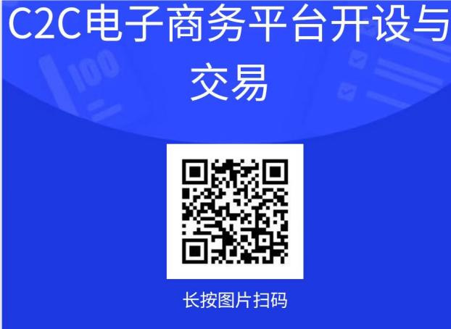
  组别 | 组长 | 组员1 | 组员2
任务策划 | 绘制工作流程图
任务实施 | 任务1：账号注册及基本信息管理  1、完成时长：45分钟  2、实施步骤：  - 进入C2C购物网站，注册3个账户并在我的邮箱中激活。将在支付通模块中申请的3个个人账号分别绑定到注册的3个账号上。此时同学们就有了账号并绑定了有存款的支付通分别用于模拟买家和卖家角色进行操作了。  - 编辑个人信息、添加收货地址、修改密码。注意在实验时学生要尽可能将所有的操作都做到，如编辑个人信息后，还得进行修改、删除的操作，删除后再添加上。因为在每个操作中系统都设置了得分点，若在实验中没有做到，将不得分。  - 进入服务商后台，在实验准备中我们已经添加了服务商账户，这里还必须完成商品类别管理、商品属性管理、物流公司添加、抵用券设置等操作。注意系统中商品类别和属性已经作为基础信息存在且这些基础信息不可被修改。这里必须重新添加新的商品类别（包括普通商品和虚拟商品）一级目录、二级目录、三级目录……手机数码类为虚拟商品。添加类别后还需添加商品的属性以及属性维护等操作。这些操作也是得分点，注意不要漏做了。  - 物流公司的添加也是重要的操作，若不添加将无法完成交易中卖家的发货操作；物流分为未推荐的物流公司和推荐的物流公司。服务商还进行查看到物流订单、处理物流投诉的操作。  - 抵用券设置，服务商这里提供了5元、10元、20元面值三种抵用券。当交易金额大于服务商设置值时，买家就可以获得优惠券。并且可以使用该优惠券购买促销的商品。  任务2：买卖交易  1、完成时长：50分钟  2、实施步骤：做好了前面的准备工作，下面即是本实验的重点了。首先分配下角色，刚注册了3个账号，其中一个账号作为卖家；另外两个作为买家。  - 一口价交易  1）卖家用一口价方式发布多个商品，并上架；  2）买家进入系统，搜索、浏览宝贝，选择一口价的商品，立刻购买，注意自己不能购买自己发布的商品。并通过支付通付款，付款时注意该支付通账户必须有足够的钱，若钱不够则在支付通中通过网上银行充值；  3）卖家发货，找到刚才买家购买商品的订单，选择物流公司进行发货。系统中可选择推荐的物流公司、自己联系物流公司、不需要物流公司三种方式进行发货。同学生在做实验时需尽可能购买多个商品，分别用不同方式进行发货，充分体验每一种方式每一个步骤的操作；  4）买家确认收货，买家输入支付通支付密码，确认收货这样一口价的交易就完成了。  5）交易完成后，买家双方互相评价。一个好评得1分，中评不得分、差评扣1分。得分越高信用越高；信用越高卖家在橱窗推荐的商品就越多。  - 拍卖交易  1）卖家以拍卖方式发布多个商品，并上架；  2）买家查看拍卖的商品。拍卖分为单拍和多拍。  3）买家出价，同学们在实验时可按照上述将的几种情况多次实验。在系统中“竞拍中的宝贝”可看到竞价情况。系统中设定的竞价期为7天或14天，商品到期后，商品将会自动下架。在“竞拍结束的宝贝”可看到相应记录。竞价领先者将获得该宝贝，买家在“已买到的宝贝中”会看到系统自动生成订单。  说明：由于拍卖到期时间的设置，同学们在实验时不能立即拍得宝贝，可这次做实验时完成出价的操作，等到下次实验时继续完成剩下操作。这里若想立即拍得商品的话，可以卖家角色进入系统，在“出售中的宝贝”将拍卖商品下架。  4）买家付款，卖家发货，买家确认收货。即接下来操作与一口价中相同。  任务3：卖家增值服务及其他操作流程  1、完成时长：45分钟  2、实施步骤：  - 免费开店，店铺管理；  - 开通消费者保障服务，开通消保后，该卖家所发布的商品上都将会有消保的标注。开通流程如下图：  - 购买直通车推广宝贝，设置竞价词，同一个竞价词出价高中将显示在前面；  - 商品橱窗推荐；设置促销，设置促销的商品可使用抵用券；  任务4：买家其他操作  1、完成时长：40分钟  2、实施步骤：  - 发表宝贝留言，店铺留言等；  - 发布求购信息；  - 收藏宝贝、收藏店铺；  - 查看促销商品，推广商品，有消保标志的商品；  - 购买商品完成交易获得抵价券，并使用抵价券购买促销商品。  任务5：投诉及退款  1、完成时长：30分钟  2、实施步骤：  1）买卖双方投诉，查看我作出的投诉、我收到的投诉、我的物流投诉；并对我收到的投诉进行申诉；  2）进入服务商后台对投诉进行处理，对违规的商家进行处罚；  3）通知消保用户消费，强制退出消保；  4）交易退款，退货操作。分别进行卖家同意和不同意退款的操作。  任务6：展示汇报  1、完成时长：30分钟  2、实施步骤：  - 学生分享C2C电子商务平台开设与交易的经验与心得体会  - 学生互评  3）教师点评  4）企业点评
  难点、疑点记录
  难点、疑点记录
  难点、疑点记录
  难点、疑点记录
  难点、疑点记录

《C2C电子商务平台开设与交易》任务评价表
班级： 组别： 姓名：
学业评价项目与权重 | 评价标准 | 得分 | 评价主体
学业评价项目与权重 | 评价标准 | 得分 | 自评 | 互评 | 师评 | 企评
通用职业能力  和思政素养20% | 是否迟到、早退、旷课 | 5
通用职业能力  和思政素养20% | 课前学习积极主动，笔记完整，完成了预留作业 | 10
通用职业能力  和思政素养20% | 具有团队意识，能和小组协作完成任务 | 5
技能操作50% | 方案策划合理，阐述思路清晰 | 10
技能操作50% | 按要求完成账号注册及基本信息管理 | 5
技能操作50% | 按要求完成买卖交易 | 10
技能操作50% | 按要求完成卖家增值服务及其他操作流程 | 10
技能操作50% | 按要求完成买家其他操作 | 5
技能操作50% | 成果汇报具有趣味性、互动性，解说流畅 | 10
学习成果30% | 流程图 | 10
学习成果30% | 成果汇报PPT | 10
学习成果30% | 工作页 | 10
总分 | 职业素养得分+技能操作得分+学习成果得分 | 100

